PORTARIA Nº 032/2022GAB/PREF

Araruna-PB, 06 de abril de 2022.

O PREFEITO CONSTITUCIONAL DO MUNICÍPIO DE ARARUNA, no uso das atribuições que lhe confere a Constituição Federal e o Art. 41; Inciso V da Lei Orgânica do Município,

RESOLVE:

Art. 1º. NOMEAR JOSIVANIA DA COSTA SILVA, para ocupar o cargo em Comissão de Diretora Escolar da PRÉ ESCOLA BRANCA DE NEVE, Símbolo PMA-DEC-3, lotada na Secretaria de Educaçãoda Prefeitura Municipal de Araruna, Estado da Paraíba.

Art.2º.A presente Portaria entra em vigor a partir de sua publicação, retroagindo seus efeitos à 01 de abril de 2022.

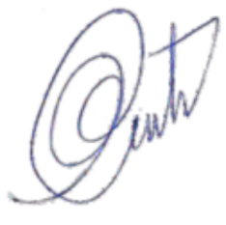
Vital da Costa Araújo
Prefeito Constitucional

